组成原理课程第 五 次实报告
实验名称：单-多周期CPU
学号： 2312331 姓名： 王一诺 班次： 张金老师
1、实验内容说明
请根据实验指导手册中的单周期CPU和多周期CPU实验内容,完完成如下任务并撰写实验报告:
- 针对单周期CPU实验,复现并验证功能,同时对三种类型的MIPS指令,挑1~2条具体分析总结其执行过程。
- 针对多周期CPU实验,请认真分析指令ROM中的指令执行情况,找到存在的bug并修复,实验报告中总结寻找bug和修 复bug的过程。
- 将ALU实验中扩展的三种运算,以自定义MIPS指令的开式,添加到多周期CPU实验代码中,并自行编写指令存储到指 令ROM,然后验证正确性,波形验证或实验箱上箱验证均可。
注意:单周期CPU使用异步存储器(.v)文件格式,多周期CPU使用的是同步存储器(IP核形式),二者不要弄混。多周期实验中,每一个IP核请自行创建到项目中,不要使用源码中的docp文件。

- 单周期
2.1实验目的
1. 理解 MIPS 指令结构，理解 MIPS 指令集中常用指令的功能和编码，学会对这些
指令进行归纳分类。
2. 了解熟悉 MIPS 体系的处理器结构，如延迟槽，哈佛结构的概念。
3. 熟悉并掌握单周期 CPU 的原理和设计。
4. 进一步加强运用 verilog 语言进行电路设计的能力。
5. 为后续设计多周期 cpu 的实验打下基础。
2.2实验原理图
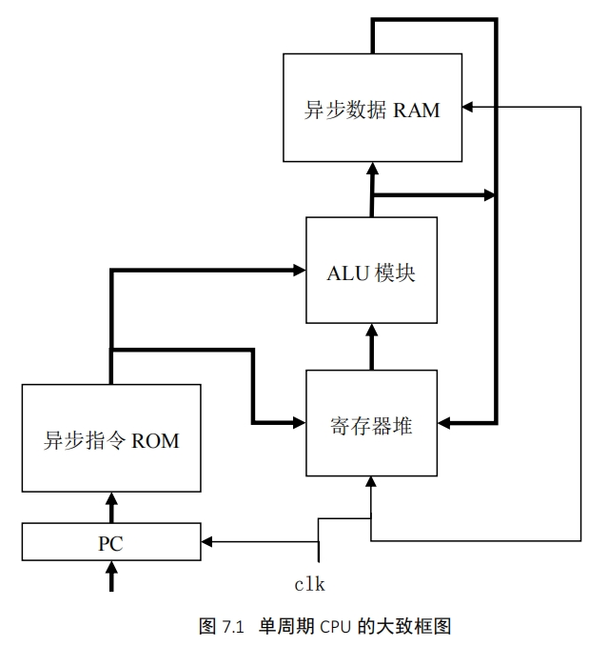
单周期 CPU 是指一条指令的所有操作在一个时钟周期内执行完。设计中所有寄存
器和存储器都是异步读同步写的，即读出数据不需要时钟控制，但写入数据需时钟控
制。
故单周期 CPU 的运作即：在一个时钟周期内，根据 PC 值从指令 ROM 中读出相应的
指令，将指令译码后从寄存器堆中读出需要的操作数，送往 ALU 模块，ALU 模块运算
得到结果。
2.3实验步骤
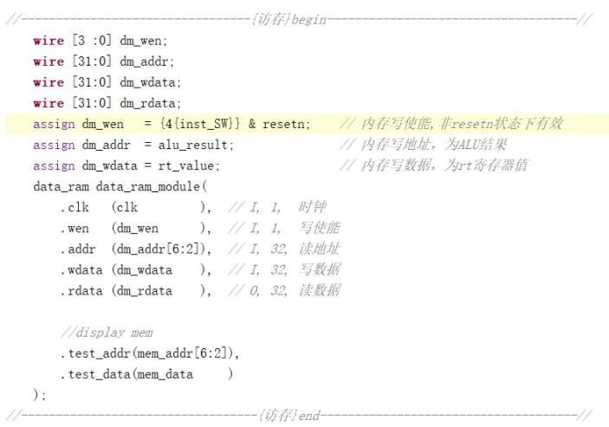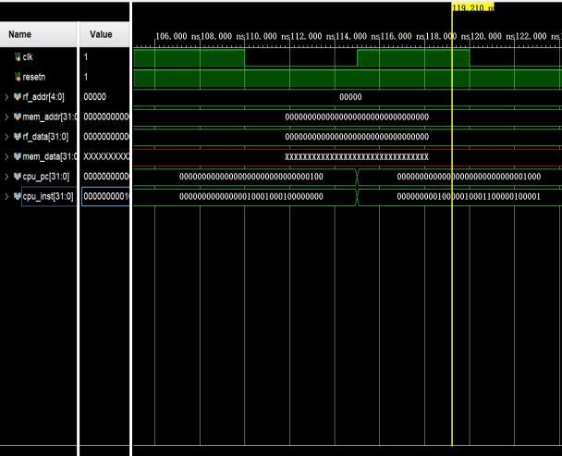
原代码存在写使能处理有误的bug，可以看到错误地将四位信号与一位信号相与，这叫导致只能向内存写入最低位，将其修改为下述代码，可以成功运行。
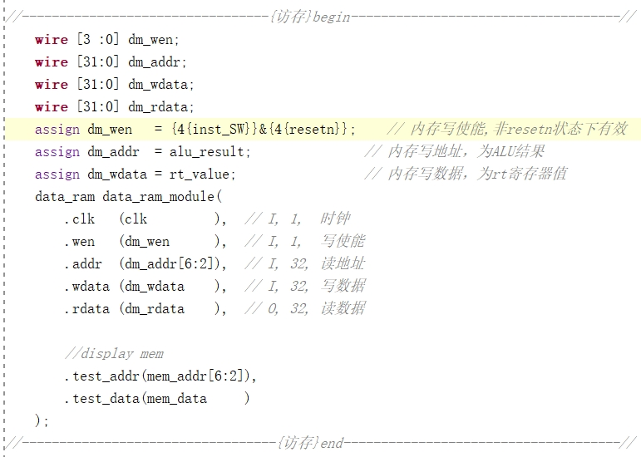
原代码设置了20条指令的执行，我们上箱复现，这里只截取几段展示：
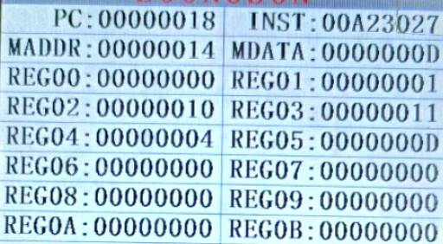
sw $5,#19($1)指令结束后如上图所示，至此完成了对寄存器 $1~$5 的赋值，并将$5寄存器的值存在了内存Mem[0000_0014H]中；
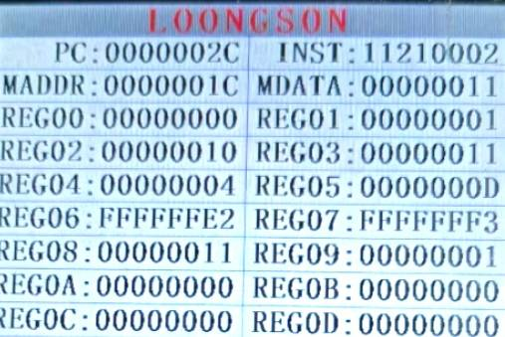
sw $8,#28($0) 指令结束后如上图所示，到此完成了对寄存器 $6~$8 的赋值，并将 $8 寄存器的值存在了内存Mem[0000_001CH]中。此后的不再赘述。
2.4三种类型的MIPS指令
MIPS指令集主要分为三种类型：R型（寄存器型）、I型（立即数型）和J型（跳转型）。
1>R型指令
格式：opcode (6) | rs (5) | rt (5) | rd (5) | shamt (5) | funct (6)
其中，op 段（6b）：恒为0b000000；rs（5b）、rt（5b） ：两个源操作数所在的寄存器号；rd（5b）：目的操作数所在的寄存器号；shamt（5位）：位移量，决定移位指令的移位位数；func（6b）：功能位，决定R 型指令的具体功能。
特点：所有操作数均为寄存器，用于算术/逻辑运算（如加减、移位）。
示例：00411821。该操作码对应的汇编指令为addu $3,$2,$1。我们将该操作码展成二进制：0000_0000_0100_0001_0001_1000_0010_0001,前6位000000代表R型指令，5位00010对应$2寄存器，接着00001对应$1寄存器，接着为00011对应$3寄存器，00000表示不做移位，100001是功能码对应的就是addu指令。也就是说，此处执行的操作为：将$2寄存器与$1寄存器相加的值保存在$3寄存器中。
从这个例子可以概括执行过程：从指令存储器中取指令，更新 PC ；ALU 根据 funct 字段确定 ALU 的功能；从寄存器堆中读出寄存器 rs 和 rt，对它们进行确定的ALU操作；最后将运算结果写入到 rd 字段对应的目标寄存器。
- I型指令
格式：opcode (6) | rs (5) | rt (5) | immediate (16)
其中，op段（6b）：决定 I 型指令类型；rs（5b）：是第一个源操作数所在的寄存器号；
rt（5b）：是第二个源操作数所在的寄存器号 或 目的操作数所在的寄存器编号。immediate（16b）：立即数或地址。
特点：包含16位立即数，用于加载/存储、条件分支等。
示例：24010001。该操作码对应的汇编指令为addiu $1 ,$0,#1。将操作码转成二进制：0010_0100_0000_0001_0000_0000_0000_0001，前6位001001表明进行addui立即数加法运算，接下来5位00000对应$0寄存器,接着00001对应$1寄存器，最后16位表明立即数是1。也就是说，此处执行的操作为：把$0寄存器的值与立即数1进行相加，结果存在$1寄存器。
从这个例子可以概括执行过程：取指：从指令存储器中读取指令，解析字段；译码：读取基址寄存器rs的值；执行：计算内存地址；访存：根据计算出的地址，从数据存储器中读取数据；最后写回，将读取的数据写入目标寄存器rt。
- J型指令
格式：opcode (6) | address (26)
特点：26位目标地址，用于无条件跳转。
示例：08000000。对应汇编指令为j 00H。转成二进制为0000_1000_0000_0000_0000_0000_0000_0000，前6 位000010对应指令j，后26位表示跳转到0号处。
可以总结出执行过程：从指令存储器中取指令，更新 PC ，然后取出 address 字段作为目标跳转地址，将目标跳转地址存入PC中。

- 多周期
3.1实验目的
1. 在单周期 CPU 实验完成的提前下，理解多周期的概念。
2. 熟悉并掌握多周期 CPU 的原理和设计。
3. 进一步提升运用 verilog 语言进行电路设计的能力。
4. 为后续实现流水线 cpu 的课程设计打下基础。
3.2实验原理图
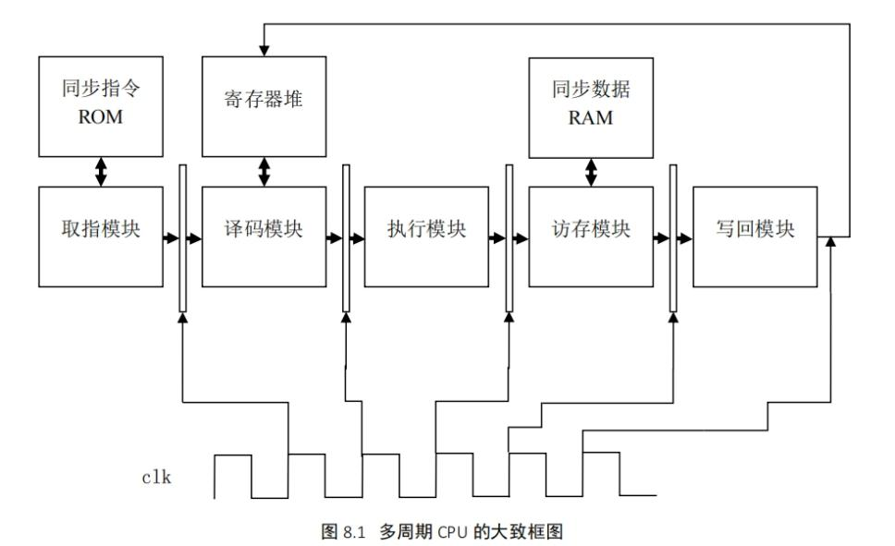
多周期 CPU 是指，一条指令需要花费多个周期才能完成所有操作，在每个周期内
只做一部分操作，比如：取指、译码、执行、访存、写回，此时，一条指令执行完，
共需 5 个周期，每个周期只做一部分操作。这样，每个时钟周期内 CPU 需要做的工作就变少，因此频率可以更高，且每个部件做的事情单一了，因此 CPU 可以运行的更快。
3.3实验步骤
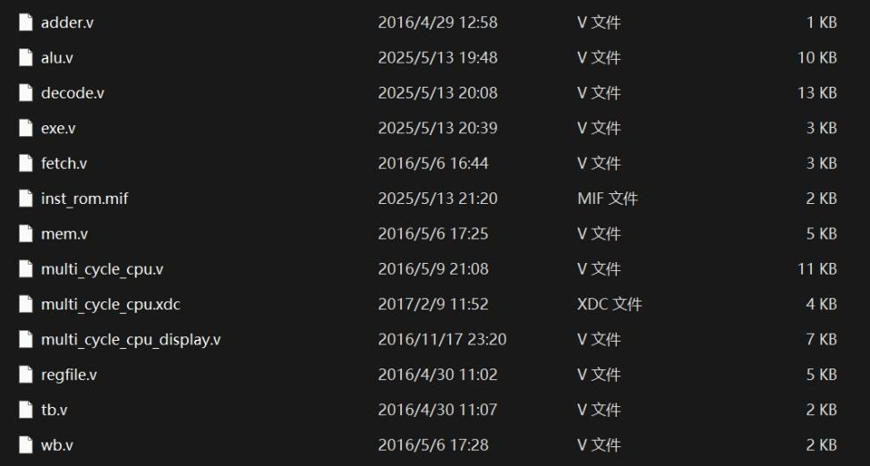
导入如上源代码，rom与ram需要手动创建IP核文件并进行配置。不过直接照搬之前的IP核配置是不可取的，存在的周期不匹配问题（输出寄存器与数据输入的时钟不同步）导致仿真出现X，改用如下IP核配置即可：
data_ram:
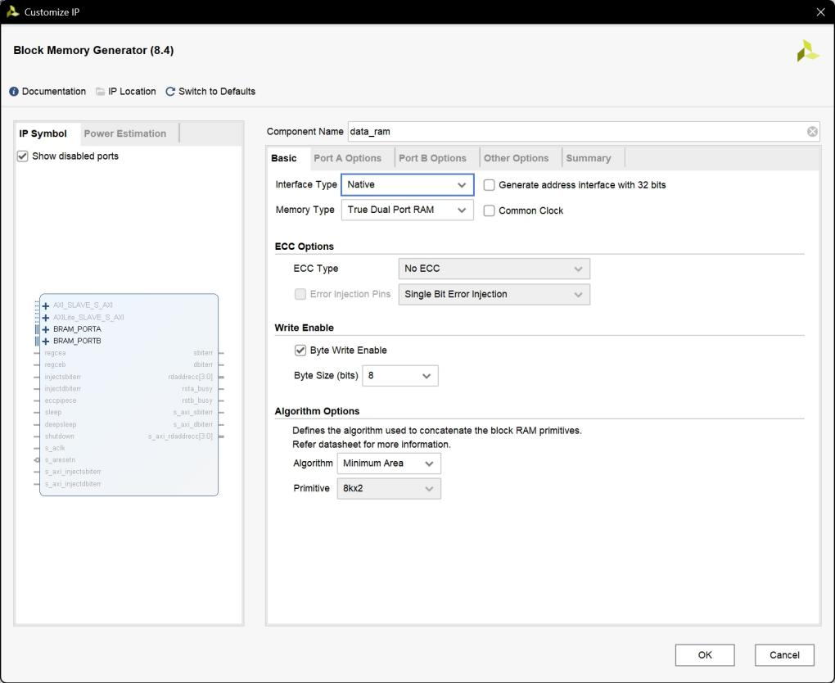
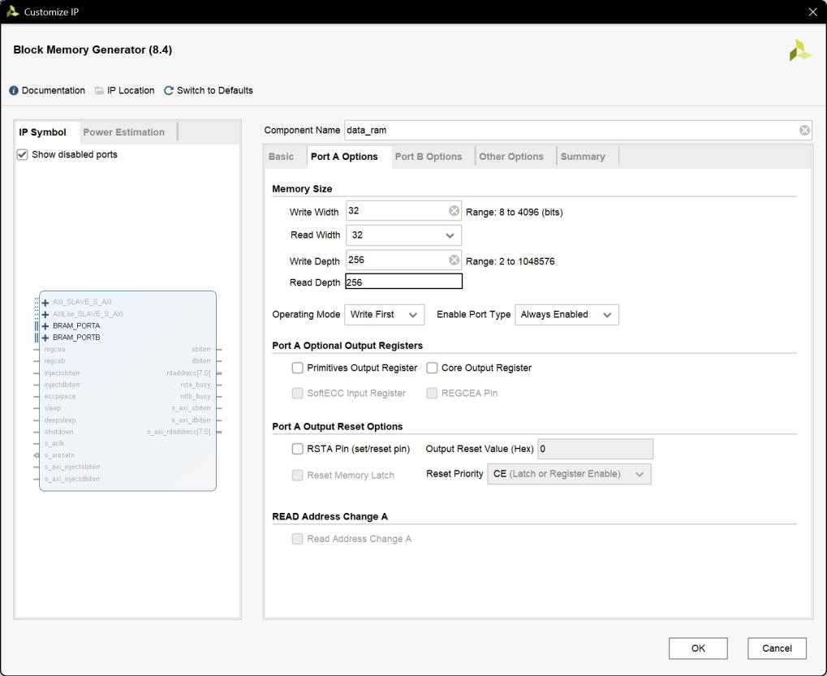
Inst_rom:
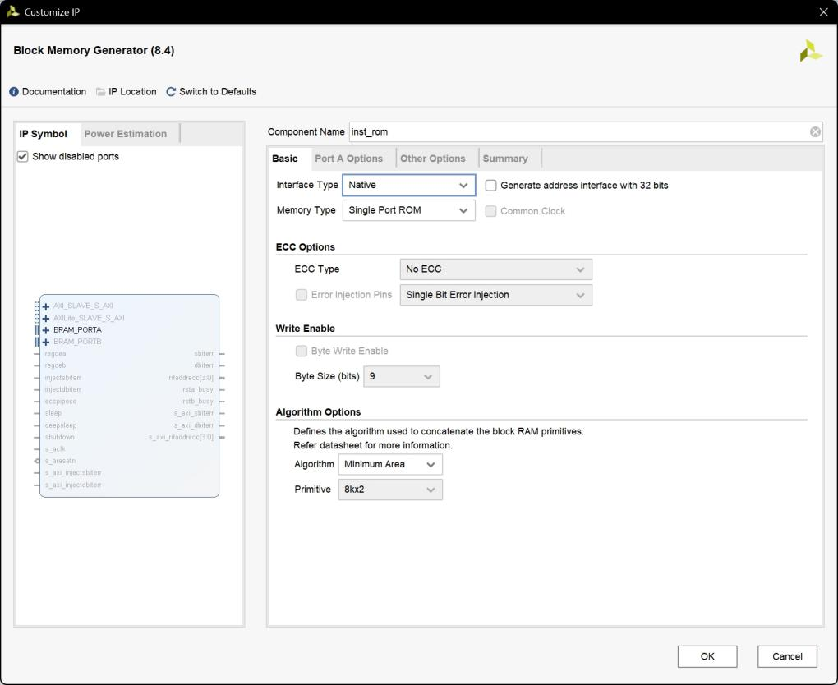
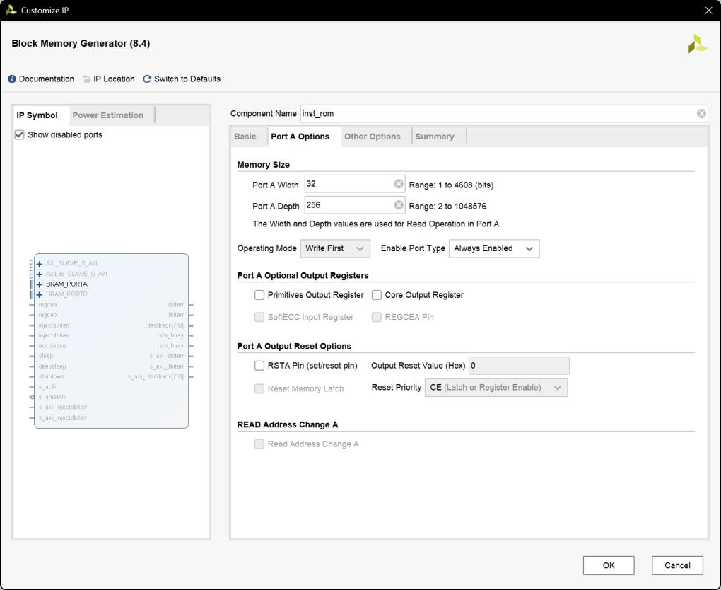
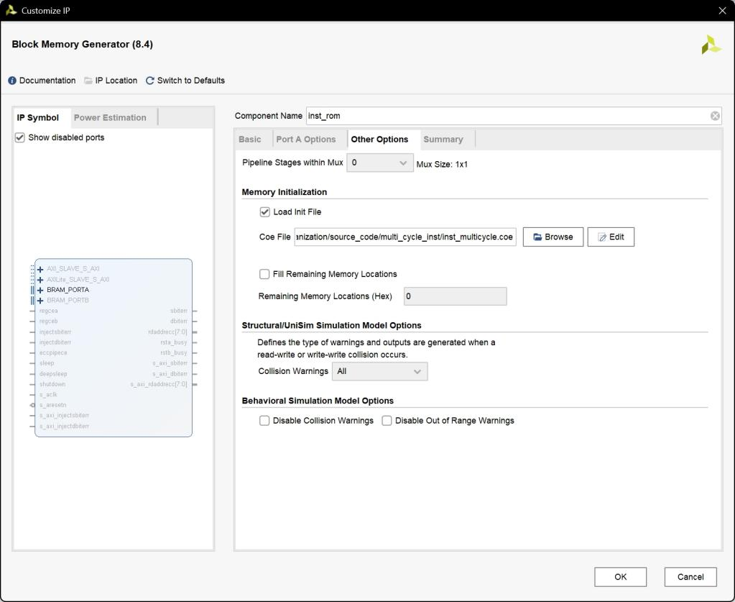
注意这里还导入了写有指令程序的.coe文件，后面我们新增运算的指令也要加到这个文件里并重新导入。
至此完成了多周期CPU的正常实现，接下来我们尝试把上次实验在ALU里新增的三种运算也加到这个CPU里，并测试验证。
首先是对alu.v的修改，如下所示。加入新的三种运算，要注意控制信号也要随之改变，这里直接改用四位二进制信号对增添后的运算进行控制选择：
module alu(
input [3:0] alu_control, // ALU控制信号
input [31:0] alu_src1, // ALU操作数1,为补码
input [31:0] alu_src2, // ALU操作数2，为补码
output [31:0] alu_result // ALU结果
);
......
// ALU控制信号
......
// 新增三种运算
wire alu_sgt; //有符号比较，大于置位，复用加法器做减法
wire alu_nxor; //按位同或
wire alu_nand; //按位与非
......
assign alu_add = ( alu_control == 4'b0001);
assign alu_sub = (alu_control == 4'b0010 ) ;
assign alu_slt = ( alu_control == 4'b0011);
assign alu_sltu = (alu_control == 4'b0100 ) ;
assign alu_and = ( alu_control == 4'b0101);
assign alu_nor = (alu_control == 4'b0110 ) ;

assign alu_or = ( alu_control == 4'b0111);
assign alu_xor = (alu_control == 4'b1000 ) ;
assign alu_sll = ( alu_control == 4'b1001);
assign alu_srl = (alu_control == 4'b1010 ) ;
assign alu_sra = ( alu_control == 4'b1011);
assign alu_lui = (alu_control == 4'b1100 ) ;
assign alu_sgt = ( alu_control == 4'b1101);
assign alu_nxor = (alu_control == 4'b1110 ) ;
assign alu_nand = ( alu_control == 4'b1111);
......
// 新增三种运算的结果
wire [31:0] sgt_result;
wire [31:0] nxor_result;
wire [31:0] nand_result;
......
assign nxor_result = ~xor_result; // 同或结果为异或取反
assign nand_result = ~and_result; // 与非结果为与结果按位取反
// sgt结果
// 不满足小于置位且两操作数不相等的就是大于置位
wire adder_zero;
assign adder_zero=|adder_result;
assign sgt_result[31:1] = 31'd0;
assign sgt_result[0] = ~((alu_src1[31] & ~alu_src2[31]) | (~(alu_src1[31]^alu_src2[31]) & adder_result[31])) & adder_zero;
......
// 选择相应结果输出
assign alu_result = (alu_add|alu_sub) ? add_sub_result[31:0] :
alu_slt ? slt_result :
alu_sltu ? sltu_result :
alu_and ? and_result :
alu_nor ? nor_result :
alu_or ? or_result :
alu_xor ? xor_result :
alu_sll ? sll_result :
alu_srl ? srl_result :
alu_sra ? sra_result :
alu_lui ? lui_result :
alu_sgt ? sgt_result :// 有符号数,大于置位比较
alu_nxor ? nxor_result :// 按位同或
alu_nand ? nand_result :// 按位与非
32'd0;

对ALU的修改为上个实验的内容，此处不再赘述。因为ALU的变动，其顶层模块exe.v也需要小小的修改，这里只需要把alu控制信号改为4位位宽即可：
wire [3:0] alu_control;
接下来还要对decode模块进行修改，为我们新增的三种运算设置对应的指令并加入到译码逻辑中。先声明我们要增添的三个指令：
wire inst_SGT , inst_NXOR , inst_NAND ;

然后，为我们的新增运算设置指令码。我新增的大于置位比较sgt、按位同或nxor和按位与非nand均为R型指令，按照R型指令的结构进行定义。需要注意，最后6位功能码要与已经出现的功能码不同。如下所示：
assign inst_SGT = op_zero & sa_zero & ( funct == 6'b001001); //大于置位
assign inst_NXOR = op_zero & sa_zero & (funct == 6'b001010 ) ; //按位同或
assign inst_NAND = op_zero & sa_zero & (funct == 6'b001011 ) ; //按位与非

然后是对alu控制信号、指令分类和选取的更改，如下所示：
wire inst_sgt , inst_nxor , inst_nand ;
assign inst_sgt = inst_SGT ;
assign inst_nxor = inst_NXOR ;
assign inst_nand = inst_NAND ;
......
//依据目的寄存器号分类
wire inst_wdest_rt; // 寄存器堆写入地址为rt的指令
wire inst_wdest_31; // 寄存器堆写入地址为31的指令
wire inst_wdest_rd; // 寄存器堆写入地址为rd的指令
assign inst_wdest_rt = inst_imm_zero | inst_ADDIU | inst_SLTI | inst_SLTIU | inst_load;
assign inst_wdest_31 = inst_JAL;
assign inst_wdest_rd = inst_ADDU | inst_SUBU | inst_SLT | inst_SLTU | inst_JALR | inst_AND | inst_NOR | inst_OR | inst_XOR | inst_SLL | inst_SLLV | inst_SRA | inst_SRAV | inst_SRL | inst_SRLV | inst_SGT | inst_NXOR | inst_NAND;
......
assign alu_control = ( inst_add ? 4'b0001:
inst_sub ? 4'b0010 :
inst_slt ? 4'b0011:
inst_sltu ? 4'b0100 :
inst_and ? 4'b0101:
inst_nor ? 4'b0110 :
inst_or ? 4'b0111:
inst_xor ? 4'b1000 :
inst_sll ? 4'b1001:
inst_srl ? 4'b1010 :
inst_sra ? 4'b1011:
inst_lui ? 4'b1100 :
inst_sgt ? 4'b1101:
inst_nxor ? 4'b1110 :
inst_nand ? 4'b1111:
4'b0000 ) ;

至此我们完成了多周期CPU的复现和三种alu运算的新增，为了能够测试新增三种运算是否正确执行，还需要把三个运算对应的指令及其机器码添加到.coe（十六进制机器码）和.mif（二进制指令）文件中，这里我添加到了结尾跳转指令之前。
SGT指令为000000 00010 00001 00011 00000 001001，R型指令前六位全0，接着五位00010表示$2寄存器为第一个操作数，接着五位00001表示$1寄存器为第二个操作数，接着五位00011表示$3寄存器存放着运算结果，然后五位00000表示特殊操作最后六位是标识该运算的功能码。对应十六进制机器码为00411809，加入.coe中。
nxor指令为000000 00010 00001 00011 00000 001010，与SGT类似，不再赘述。对应十六进制机器码为0041180a，加入.coe中。
nand指令为000000 00010 00001 00011 00000 001011，与SGT类似，不再赘述。对应十六进制机器码为0041180b，加入.coe中。
3.3实验结果
3.3.1仿真
对修改后的项目进行仿真，可见设计的指令正确执行，新增的三个运算也成功加入，如下图所示：
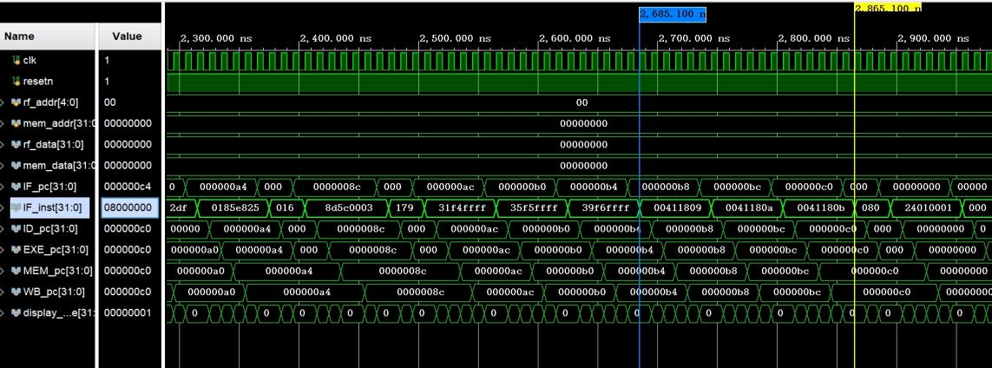
3.3.2上箱
生成二进制流文件后，上箱烧制程序，按下按键即可单步执行。多周期实验设置了更多的指令，运行效果与单周期类似，这里不再展示，只观察新增的指令是否正确执行：
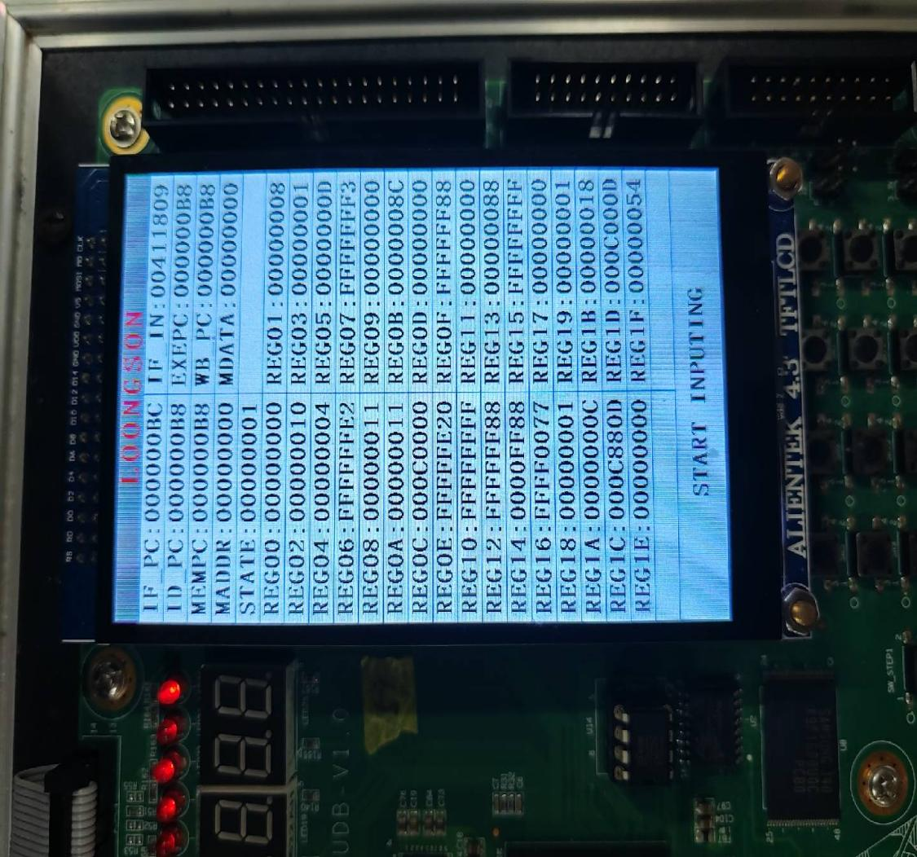
左图所示为00411809指令执行之后的结果。该SGT指令是将 $2 寄存器与 $1 寄存器的比较结果存入 $3 寄存器中。
由图可见 $2 寄存器为00000010， $1 寄存器为00000008， $2 寄存器所存比 $1 寄存器的大，故 $3 寄存器置1。
验证正确。
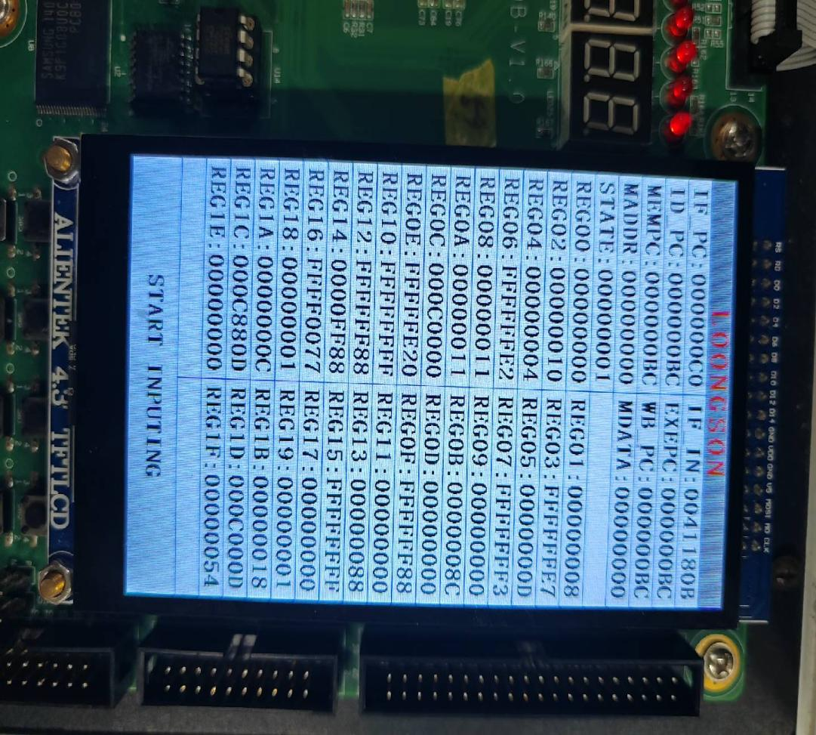
左图所示为0041180a指令执行之后的结果。该nxor指令是将 $2 寄存器与 $1 寄存器的按位同或结果存入 $3 寄存器中。
由图可见 $2 寄存器为00000010， $1 寄存器为00000008，所以该运算为
0000 0000 0000 0000 0000 0000 0001 0000
与
0000 0000 0000 0000 0000 0000 0000 1000
按位同或，结果为
1111 1111 1111 1111 1111 1111 1110 0111
所以 $3 寄存器应为FFFFFFE7。
验证正确。
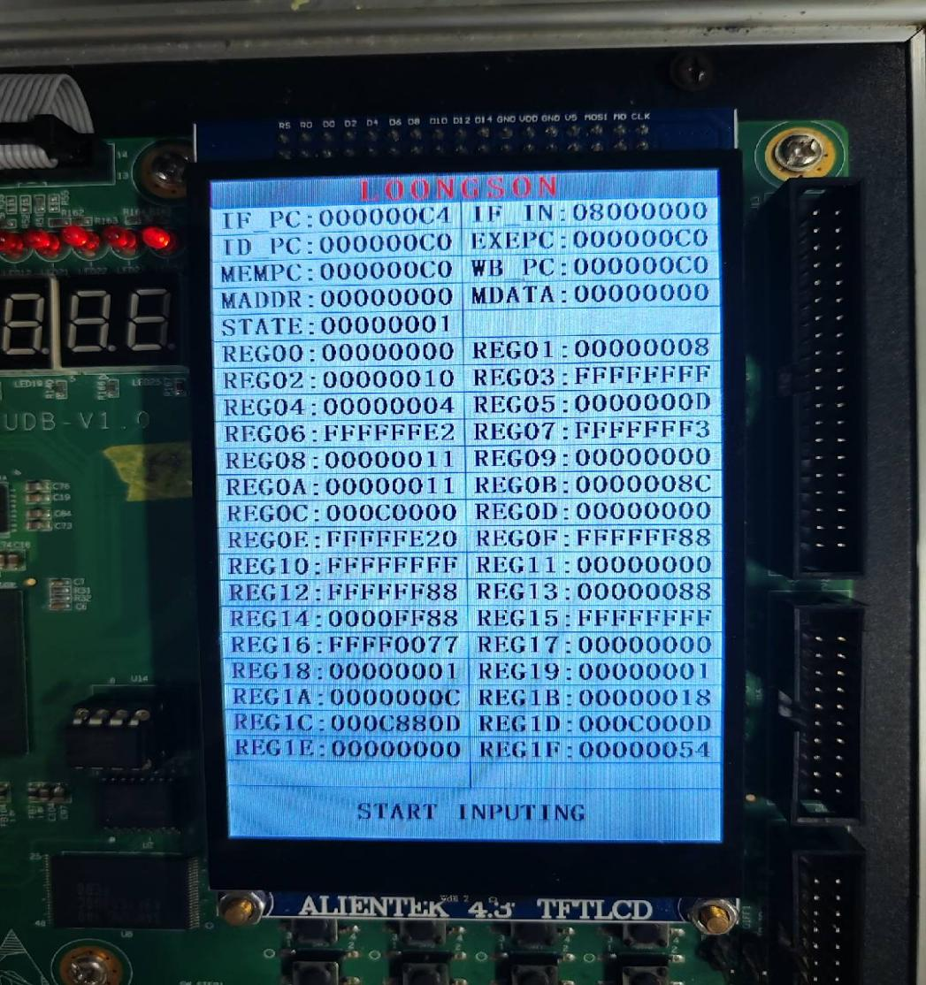
左图所示为0041180b指令执行之后的结果。该nand指令是将 $2 寄存器与 $1 寄存器的按位与非结果存入 $3 寄存器中。
由图可见 $2 寄存器为00000010， $1 寄存器为00000008，所以该运算为
0000 0000 0000 0000 0000 0000 0001 0000
与
0000 0000 0000 0000 0000 0000 0000 1000
按位与非，结果为
1111 1111 1111 1111 1111 1111 1111 1111
所以 $3 寄存器应为FFFFFFFF。
验证正确。

4、总结感想
1.通过本次实验，对CPU的设计和结构有了直观具体的感受和更深的认识，对于单周期和多周期CPU的原理和实现收获了一定的理解。
2.对于设计与调试过程中bug的发现、分析和改动有了更深的认识，同时也发现了这方面是我的薄弱项，以后自己进行设计时要注意，一方面要有明确的设计思路与心细的代码实现以避免bug出现，另一方面可以多多留心调试与改bug过程以增强自己的综合能力。
3.熟悉了IP核的创建与配置，对异步和同步存储器有了更深刻的认识。
4.对指令的设计和其代表的意义有了认知和理解，对于指令的执行过程也有了一定认识。

